РОССИЙСКАЯ ФЕДЕРАЦИЯ
ОРЛОВСКАЯ ОБЛАСТЬ
МУНИЦИПАЛЬНОЕ ОБРАЗОВАНИЕ «ГОРОД ОРЁЛ»

Администрация города Орла

ПОСТАНОВЛЕНИЕ
11 августа 2020г. № 2901
Орёл

О внесении изменений в постановление администрации города Орла от
18 марта 2016 г. № 1040 «Об утверждении Схемы размещения рекламных
конструкций на территории города Орла»

В соответствии с частью 5.8. статьи 19 Федерального закона от
13 марта 2006 г. № 38-ФЗ «О рекламе», пунктом 40 статьи 24 Устава города
Орла, на основании Приказа Департамента государственного имущества и
земельных отношений Орловской области от 9 июля 2020 г. № 13, протокола
от 02 апреля 2019г. № 1 общего собрания собственников помещений
многоквартирного жилого дома, расположенного по адресу: г. Орел, ул.
Максима Горького, д.44, администрация города Орла постановляет:
1. Внести следующие изменения в постановление администрации
города Орла от 18 марта 2016 г. № 1040 «Об утверждении Схемы размещения
рекламных конструкций на территории города Орла»:
1.1. Приложение № 1 «Адресная программа установки и эксплуатации
рекламных конструкций на территории города Орла» дополнить рекламными
конструкциями № 66с и № 639б, расположенными по следующим адресам:
- г. Орёл, ул. Максима Горького, в районе дома № 44;
- г. Орел, ул. 60-летия Октября, в районе дома № 44 по ул. Максима Горького, в редакции согласно приложению № 1 к настоящему постановлению;
1.2. В приложении № 2 «Схемы размещения рекламных конструкций на
территории города Орла, М 1: 2000» заменить лист № 15 в редакции
согласно приложению № 2 к настоящему постановлению;
1.3. Приложение № 3 «Схемы размещения рекламных конструкций на
территории города Орла, М 1: 500» заменить листы № 28 и № 267 в редакции
согласно приложению № 3 к настоящему постановлению;
1.4. Приложение № 4 «Схемы размещения рекламных конструкций на
территории города Орла. Фотоматериалы» дополнить фотоматериалами на
рекламные конструкции № 66с и № 639б в редакции согласно приложению
№ 4 к настоящему постановлению.
2. Управлению документационной работы и информационных
технологий аппарата администрации города Орла (О.Н.Трифонова)
опубликовать настоящее постановление в средствах массовой информации и
на официальном сайте администрации города Орла в сети Интернет.
3. Контроль за исполнением настоящего постановления возложить на
заместителя главы администрации города Орла - начальника финансово-
экономического управления И. Н. Краличева

Глава администрации
города Орла А.С.Муромский
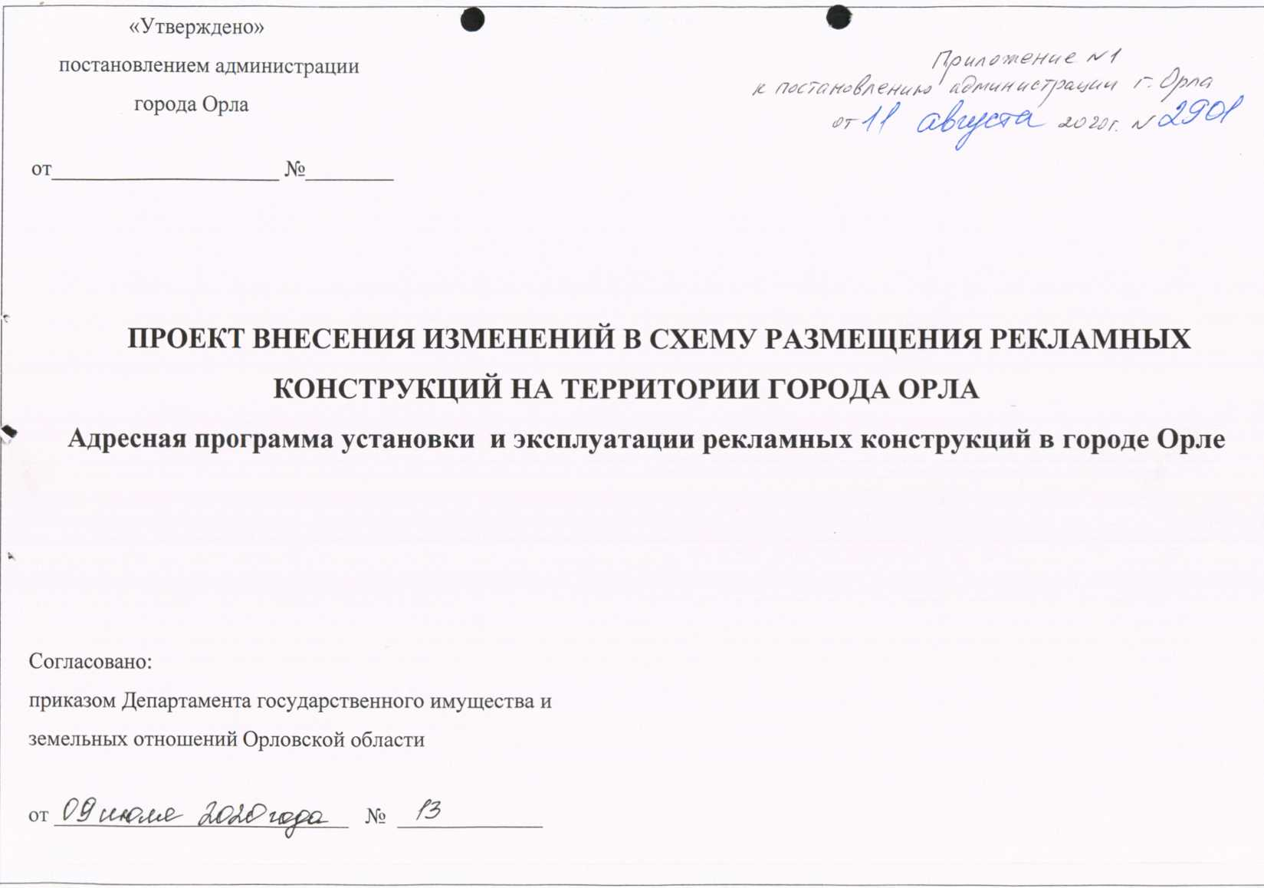
№ | Адрес установки  и эксплуатации  РК | № РК  по  карте* | №  листа  схемы  М  1:500 | №  листа  схемы  М  1:2000 | Вид и Тип РК | Размер  РК, м | Коли-  чество  сторон  РК | Общая  площадь  информа-  ционного  поля РК,  кв.м. | Собственник  или законный  владелец  имущества, к  которому  присоединя-  ется РК | Кадастровый  номер  земельного  участка, на  котором  размещается РК | Примечание
1 | ул. Максима  Горького, в районе  дома № 44 | 66с | 28 | 15 | Щитовая  рекламная  конструкция  (ситиборд, с  размером  информационного поля 2,0x3,0) | 3,0x5,5 | 2 | 12 | Собственники  помещений  многоквартир-  ного жилого  дома № 44 по  ул. Максима  Горького | 57:25:0010515:6
2 | ул. 60-летия  Октября, в районе  дома № 44 по ул.  Максима Горького | 639б | 267 | 15 | Светодиодный  экран (ситиборд,  с размером  информационного поля 2,74x3,65) | 4,0x6,6 | 2 | 20 | Собственники  помещений  многоквартир-  ного жилого  дома № 44 по  ул. Максима  Горького | 57:25:0010515:6

